PLANSTRATEGI 2024 - 2027 BRØNNØY KOMMUNE
Plan- og utviklingsavdeling
2024
Innhold
Planarbeid- formål og omfang 2
kommunal planstrategi 2024- 2027 med planprogram 2
Plansystemet i Brønnøy kommune 2
Nasjonale forventninger- overordnede føringer 3
Nasjonale forventninger til regional og kommunal planlegging 4
Fylkeskommunens forventninger for utviklingen i kommunene 5
Folkehelseoversikten - kunnskapsgrunnlaget 6
Utviklingstrekk og utfordringer: Brønnøy - attraktiv kommune med utfordringer 6
Befolknings-utvikling, - sammensetning og levekår 6
Helse og omsorg 7
Oppvekst 7
Næringsliv og sysselsetting 8
Byutvikling, bolig 8
Miljø, klima og langsiktig arealbruk 8
Økonomi og kommunal tjenesteyting og organisering 8
Planstatus, prioriteringer og planbehov 9
Oversikt over planer og planbehov for 2024-2027 11

Planarbeid- formål og omfang

kommunal planstrategi 2024- 2027 med planprogram
I henhold til plan- og bygningsloven skal landets kommuner utarbeide og vedta en kommunal planstrategi senest ett år etter det nye kommunestyret er konstituert (Pbl. § 10-1). Formålet er å avklare de viktigste planutfordringene som kommunen står overfor, og ta stilling til hvilke planoppgaver som skal prioriteres den neste 4- års perioden.
Brønnøy kommune velger å slå sammen planstrategi og planprogram for samfunnsdelen, men presentes i to selvstendige dokumenter som vedlegg til saken. Det gir en sammenhengende og tidsbesparende planprosess. Figuren under viser sammenhengene mellom de ulike stegene i planprosessen og forholdet mellom de ulike plantypene. Selv om planstrategien og planprogrammet slås sammen er det hensiktsmessig å utarbeide to dokumenter, et for planstrategien og et for planprogrammet.

Plansystemet i Brønnøy kommune
Plansystemet i kommunen viser hvordan ulike planer henger sammen og tar for seg planhierarkiet og plandefinisjoner. Kommunens planer skal være en strategisk utdyping av kommuneplanen, og skal følge opp mål og strategier som kommer fram her. Ny kommunelov krever tett kobling mellom plansystem og økonomistyring. Framtidige utfordringer blir å forenkle og effektivisere planprosesser.
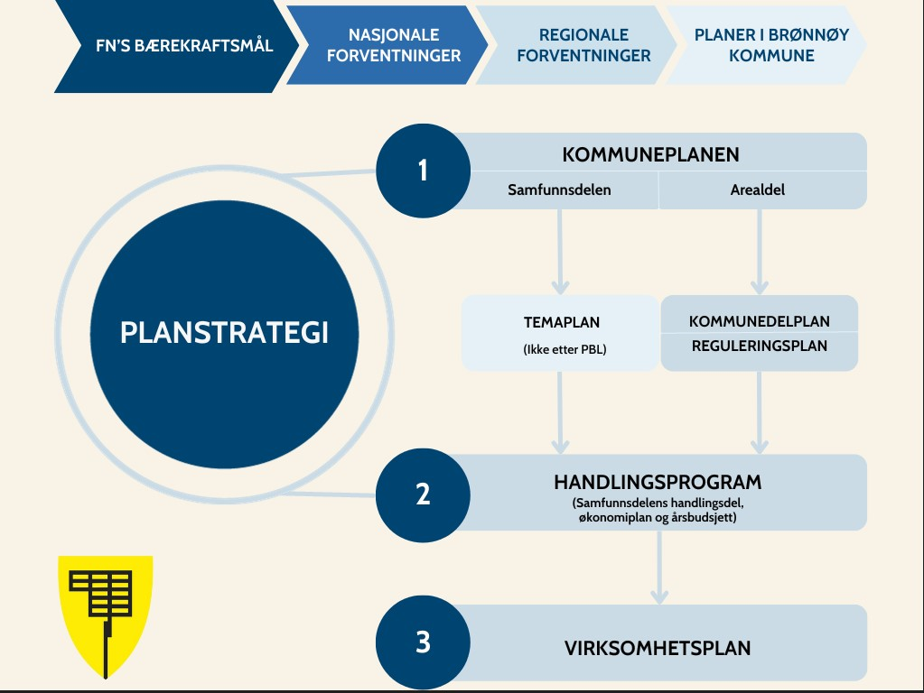
Fig. Plansystemet i Brønnøy kommune
Overordnede føringer for planarbeidet i kommunene er FNs bærekrafts mål, nasjonale og regionale forventninger.
Figuren viser en sammenheng mellom overordnet og langsiktige planer, samfunnsdelen og arealdelen (1) og tema- og kommunedelplaner. I forlengelsen av Kommuneplanens samfunnsdel blir økonomiplan (over 4 år) og årsbudsjett omsatt til konkrete handlinger i handlingsprogrammet.

Nasjonale forventninger- overordnede føringer

FNs bærekraftsmål
De 17 bærekraftsmålene og 169 delmålene er en konkretisering av hva en bærekraftig utvikling innebærer langs en økonomisk, sosial og miljømessig dimensjon. (Asplanviak)
I de nasjonale forventningene for 2023- 2027 knytter regjeringen bærekraftsmål til planleggingen. Konkret mener regjerningen at Norge har spesielle utfordringer innenfor redusert klimautslipp, ansvarlig forbruk, ressursbruk, bevaring av naturmangfold og mindre ulikhet.
Brønnøy kommune har valgt å ha et overordnet søkelys på bærekraftsmål 17- samarbeid for å nå målene. De ulike bærekraftsmålene er gjensidig avhengig av hverandre og må løses parallelt. Det forutsetter samarbeid på tvers av sektorer og forvaltningsnivå.
Både globale og nasjonale forventninger, kommunens ansvar og virkemidler og lokale muligheter og utfordringer utgjorde det en del av helhetsvurderingen.
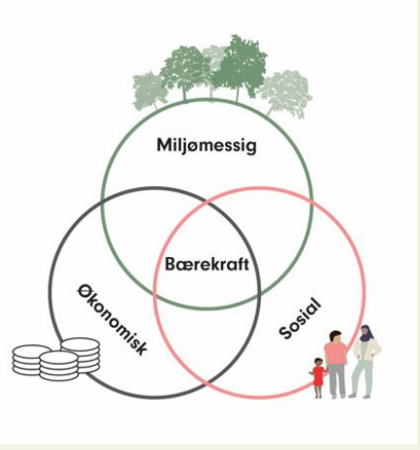

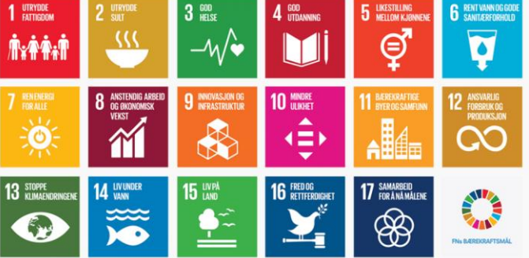

Nasjonale forventninger til regional og kommunal planlegging
2023- 2027 Regjeringen legger hvert fjerde år fram nasjonale forventninger til regional og kommunal planlegging for å fremme bærekraftig utvikling i landets kommuner (https://www.regjeringen.no/no/dokumenter/nasjonale-forventninger-til-regional-og-kommunal-planlegging-20232027/id2985764/)

Regjeringen legger fram i sitt forventningsdokument vekt på at vi står overfor fem hovedutfordringer som det skal jobbes målrettet med nasjonal, regionalt og lokalt.
Forventningene er:
- Samordning og samarbeid i planleggingen
- Trygge inkluderende lokalsamfunn
- Velferd og bærekraftig verdiskaping
- Klima, natur og miljø for framtiden
- Samfunnssikkerhet og beredskap
Regjeringen utdyper sine forventninger i de fem temaene:
- Samordning og samarbeid i planlegging
- Oppdaterte planer
- Effektive og involverende planprosesser
- Kunnskapsbasert planlegging, kompetanse og kvalitet
- God samordning mellom myndighetene

- Trygge og inkluderende lokalsamfunn
- Levende byer, tettsteder og bygder
- Nok varierte boliger
- Gode fysiske rammer for hverdagslivet
- Natur og kulturmiljø som ressurs
- Bedre levekår og folkehelse
- Varierte møteplasser og tilbud

- Velferd og bærekraftig verdiskaping
- Legge til rette for grønne industrinæringer
- Tilgang på kompetanse, arbeidskraft og gode tjenester
- God infrastruktur som grunnlag for verdiskaping
- Tilrettelegging for natur – og kulturbasert næringsliv
- Verdiskaping i en sirkulær økonomi

- Klima, natur og miljø for framtiden
- Helhetlig planlegging for å nå klima- og miljømålene
- Forebygge klimagassutslipp og sikre muligheten for karbonopptak
- Bevare naturmangfold, friluftsinteresser og kulturmiljø
- Rene og rike vann og vassdrag

- Samfunnssikkerhet og beredskap
- Naturfare og klimatilpasning
- Forsvarets arealbehov
- Vern av dyrka jord
- Rent og trygt drikkevann
- Risiko- og sårbarhetsanalyser som grunnlag for bedre planer

Fylkeskommunens forventninger for utviklingen i kommunene
Fylkesplan Nordland 2013-2025 er en overordnet plan for den helhetlige utviklingen i Nordland. Fylkesplanen skal være førende for nye regionale planer som utarbeides i Nordland, og vil imøtekomme mange av de nasjonale forventninger som ikke er ivaretatt i annen planlegging.
Regional planstrategi (2021-2023) har erstattet fylkesplanen som det overordnede styringsdokumentet på regionalt nivå, men er ingen utviklingsplan. Planstrategien er en strategi for hvilke planer som skal utarbeides i fylkestingsperioden, og dekker dermed planbehov som ikke er med i fylkesplanen.
Fylkeskommune arbeider med ny planstrategi for 2024-2028 og ny fylkesplan.
Gjeldende fylkesplan har tre målområder:
- Målområde 1 – Livskvalitet
- Målområde 2 - Livskraftige lokalsamfunn og regioner.
- Målområde 3 - Verdiskaping og kompetanse.
I tillegg omhandler planen perspektiver som Nordlands samiske befolkning, bærekraftig utvikling, likestilling og mangfold, universell utforming og medvirkning. Siste del av planen inneholder arealpolitiske retningslinjer og gir retningslinjer for viktige politikkområder og planmessig bruk og vern av arealene på alle nivå i fylket.
Nordland fylkeskommune har også utarbeidet regionale planer for en rekke ulike tema som beskriver prioriteringer og valg for utvikling i regionen. Regionale planer skal legges til grunn for kommunal planlegging og kan gi grunnlag for innsigelser.
Oversikt over regionale planer finnes på nettsidene til Nordland fylkeskommune. https://www.nfk.no/tjenester/planer-og-planlegging/vare-planer-og-strategier/

Folkehelseoversikten - kunnskapsgrunnlaget
Folkehelseoversikten presenteres i 2024 som et selvstendig dokument sammen med kunnskapsgrunnlaget. Folkehelseoversikten gir oversikt over helsetilstanden i befolkningen i Brønnøy og hva som påvirker denne. Folkehelseoversikten gir et viktig faktagrunnlag for all planlegging i kommunen. Kunnskapsgrunnlaget

Utviklingstrekk og utfordringer: Brønnøy - attraktiv kommune med utfordringer
Status i Brønnøy vs landet | Brønnøy | Landet
Demografi (andel av befolkningen i yrkesaktiv alder-20-66) | 59% | 61%
Andel av befolkningen over 60 år | 26% | 24%
Utenforskap | 25 % | 21%
Frafall i videregående | 26 % | 23%
Ansatte i helse og omsorg (% av kommunalt ansatte) | 45% | 45%
Barn i familier med vedvarende lavinntekt | 13% | 12%
Andel kun grunnskole | 29% | 25%
Andel lånegjeld | 94%
Infrastruktur- fly, hurtigbåt, hurtigrute, dms, vgs
Luft og vann
Miljø (utslipp)
Naturmiljø
Psykisk helseutfordringer- innbyggerne

Befolknings-utvikling, - sammensetning og levekår
Brønnøy kommune har fra 2017 og fram til nå hatt en svak nedgang i folketallsutviklingen. Prognoser viser at nedgangen vil fortsette fram over mot 2050. Hovedutfordringene er en befolkningssammensetning med en stadig høyere andel eldre som igjen medfører en økt andel i aldersrelaterte sykdommer og demenssykdom. Fødselstallene går også ned. Denne befolkningsutviklingen vil få konsekvenser for kommunenes inntekstgrunnlag og framtidig tilgang på arbeidskraft.
Kommunen har også en høyere andel innbyggere som rapporterer på at de sliter med psykiske symptomer/lidelser, enn på landsbasis.
Det er generelt sett et lavt utdanningsnivå i kommunens innbyggere. Det er flere kvinner enn menn med høyt utdanningsnivå. En høyere andel av befolkningen som står utenfor arbeidslivet enn landet ellers.
Forholdsvis høy andel av befolkningen sliter med psykiske helseproblemer, utdanningsnivå er lavt og større andel av befolkningen opplever utenforskap. Skoler og barnehager med gode oppvekst- og læringsmiljø, er viktige arenaer for å motvirke sosiale ulikheter og er positiv for helsetilstanden.

Helse og omsorg
Status
- Flere eldre med demenssykdom og andre aldersrelaterte sykdommer
- Barn og unge med store bistandsbehov
- For få plasser til heldøgns omsorg
- Omstilling fra heldøgnsomsorg til mer hjemmebaserte tjenester er gjennomført i stor grad
- Distrikts-medisinsk senter lokalisert i Brønnøysund
- Alle nødetatene er lokalisert i Brønnøy (helse, politi og brann)
- Ambulansehelikopter og ambulansefly er stasjoner i Brønnøysund

Oppvekst
Status
- Demografisk utvikling med synkende barne- og elevtall i skoler og barnehager
- Nedgang i skole på ca 25% de kommende 6 år
- Utfordringen være å følge opp intensjonene i fagfornyelsen og kompetanseløftet for spesialundervisning og inkluderende praksis
- Det ordinære tilbudet må treffe barna bedre for å minske spesialundervisningsbehov og uhelse
- Flere barn og unge meldes fra om at de sliter med sin psykiske helse, og uønsket skolefravær, gir økt risiko for utenforskap og uførhet fra ung alder
- Vi mangler en helhetlig og overordnet oppvekstplan etter arbeidet med samfunnsdel i 2013
- Det jobbes derimot meget godt med forebyggende plan
- Å rekruttere til stillinger med kompetansekrav blir mer krevende Reduserte statlige overføringer

Næringsliv og sysselsetting
Status
- Andelen sysselsatte i kommunen som helhet har økt med 275 årsverk fra 2005 til 2022.
- 58 % av de sysselsatte har arbeidssted i privat sektor.
- Etterspørsel etter næringsareal på land og i sjø
- Behov for å revidere næringsplan for å tilpasse utviklingen i en mer miljøvennlig retning
- Utfordrende å rekruttere fagkompetanse
- Andelen sysselsatte- økning i antall arbeidsplasser
- Arbeidsledigheten er lav
- Kompetansebehov

Byutvikling, bolig
Status
- Infrastruktur
- Brønnøysund som regionsenter
- Boligbygging, transport og infrastruktur
- Andel innbyggere som bor i tettsted- utvikling
- Eid eller leid bolig
- Kommunale boliger, sentralisering mot Brønnøysund

Miljø, klima og langsiktig arealbruk
Status
- 9 verneområder Brønnøy
- 33 % av landarealet (inkl ferskvann) og 7,5 % av sjøarealet i brønnøy er vernet
- Klimagassutslipp, jordbruk, veitrafikk og sjøfart
- Miljø
- Arealbruk
- Arealnøytralitet?
- Planvaskverneområder

Økonomi og kommunal tjenesteyting og organisering
Status
- Brønnøy kommune står overfor et stort omstillingsbehov i årene framover
- Befolkningsnedgang med fallende fødselstall som påvirker inntektsrammen
- Kommunen har et høyt utgiftsnivå på grunnskole og kommunehelse
- Høy lånegjeld
- Fondsmidler benyttes til å dekke driftsunderskudd

Planstatus, prioriteringer og planbehov

Vurdering av planbehov
Det er med bakgrunn i sentrale utviklingstrekk og utfordringer i Brønnøysamfunnet samt overblikk over aktive planer i kommunen, at planbehovet i inneværende kommunestyreperiode vurderes.
Prioriterte planoppgaver skal være et svar på FN`s bærekraftsmål , nasjonale og regionale forventninger og føringer samt de identifiserte plan hovedutfordringene i Brønnøy kommune.
I planstrategien skal det hvert fjerde år gjennomgås og vurdere behovet for å revidere kommuneplanen og det øvrige planbehovet. De vurderingene skal gjøres i lys av utfordringene kommunen har, og den politikken kommunestyret ønsker å føre.

Kommuneplanens samfunnsdel
Kommuneplanens samfunnsdel skal fungere som verktøy for kommunens helhetlige planlegging. Brønnøy kommunes samfunnsdel (2013- 2024) har ikke vært revidert i planperioden og den har i mindre grad fungert som et styringsverktøy. En ny plan med en planprosess som sikrer politisk forankring vil være nødvendig. En ny arealstrategi må utarbeides og som må legges til grunn for arealdelen.
FN`s bærekraftsmål skal legges til grunn, i all kommunal planlegging.
Kommuneplanens samfunnsdel for Brønnøy går ut i 2024 og det må settes i gang en prosess for ny samfunnsplan Videre må det utarbeides et planprogram som er en plan for hvordan samfunnsdelen skal utarbeides.

Kommuneplanens arealdel
Kommuneplanens arealdel og samfunnsdel er kommunens overordnede planer. Kommuneplanens arealdel 2019- 2030 ble vedtatt i 2019 etter en lang og krevende prosess. Den ble sist oppdatert i 2020. Arealdelen skal følge opp samfunnsdelen og legge til rette for den nye arealstrategien. Klimaendringer og andre hensyn tilsier at det er behov for revidering av arealdelen og det planlegges for at den gjennomgås og revideres tematisk med et evt. to tema for hver valgperiode, for å unngå at det blir for omfattende arbeid. Det vurderer som hensiktsmessig at det foretas en revisjon på temaene akvakultur og fiskeri.

Handlingsdel/økonomiplan/ årsbudsjett
Kommunen skal ha en handlingsdel som angir hvordan kommuneplanens samfunnsdel skal følges opp de fire første årene evt. lengre. Økonomidelen rulleres hvert år og viser hvordan kommunen satser på de ulike målene i samfunnsdelen. Målene som settes skal reflektere medvirkningsprosessen i forbindelse med utarbeidelsen av planen og FN`s bærekraftsmål.

Oversikt over planer og planbehov for 2024-2027
I tabellen under er eksisterende og nye planer beskrevet med hvem som har hovedansvaret for å utarbeide planene/strategiene.
Kommuneplan | Plantype | Status/aktivitet | Oppstart | Ansvar
Kommuneplanens samfunnsdel 2013- 2024 | Overordnet kommuneplan | Ny plan for perioden 2025- 2036 | 09/2023 | Kommunedirektør
Kommuneplanens arealdel 2021- 2030 | Overordnet kommuneplan | Revisjon av tema akvakultur og fiskeri | 06/ 2024 | Plansjef
Handlingsdel, økonomiplan og budsjett | 4 årsplan/årsplan | Revideres årlig |  | Kommunedirektør
Overordnet planer
Overordnet beredskapsplan 2023- 2027 | Overordnet plan | Revideres fortløpende |  | Kommunedirektør
Plan for oppfølging av kommunal beredskap 2023- 2027 | Tiltaksplan | OK |  | Beredskaps- koordinator
Helhetlig ROS 2023-2027 | Analyse | Revideres hvert 4. år eller oftere v/behov |  | Beredskaps-koordinator
Folkhelseoversikten | Analyse | Revideres 2024 |  | Folkehelse-koordinator
Kompetanseplan (kompetanse og rekruttering)2013- 2016 | Temaplan | Revideres |  | Personalsjef
Arbeidsgiverstrategi | Strategiplan | Ny |  | Personalsjef
Klima- og energiplan 2011- 2015 | Temaplan | Ny plan for perioden 2025- 2029 | 06/2025 | Plansjef/  Eiendomssjef
Rusmiddelpolitisk handlingsplan 2013-2017 | Temaplan | Rullering av planen ble vedtatt 21.01.2020 |  | SLT- koordinator
Digitaliserings- strategi for Brønnøy kommune 2024- 2027 | Strategiplan | OK |  | IKT- sjef
Handlingsplan for tilgjengelighet 2001 | Handlingsplan |  |  | Helse- og velferdssjef
Kommunedelplan
Landbruksplan 2010- 2014 | Kommunedelplan | Ny |  | Sør- Helgeland LK
KDP Brønnøysund sentrum 1992  KDP Salhus/Mosheim/Trælvik 1999 | Kommunedelplan | Ny Byplan for Br. sund og omland- 2025- 2036 | 09/ 2023 | Plansjef
Plan for naturmangfold | Kommunedelplan | Ny | 02/2025 | Plansjef
Anleggsplan for idrett, lek og friluftsliv 2012- 2016 | Kommunedelplan | Revideres 2024 |  | Kulturkonsulent
Oppvekst
Barnehageplan 2005-2008 | Temaplan | Revideres |  | Oppvekstsjef
Utviklingsplan for Brønnøyskolen 2012-2016 | Temaplan | Ny Oppvekstplan |  | Oppvekstsjef
Plan for flyktninge- samarbeid og bosetting av flyktninger 2009 | Temaplan | Ny |  | Oppvekstsjef
Helse- sosial- omsorg
Helseberedskapsplan | Temaplan | Ny |  | Helse- og velferdssjef
Demensplan 2020 | Temaplan | Revideres |  | Helse- og velferdssjef
Boligsosial Handlingsplan 2023-2028 | Tiltaksplan | OK |  | Eiendoms- sjef
Helse- og omsorgsplan 2018- 2023 | Temaplan | Revideres | 08/ 2024 | Helse- og velferdssjef
Rus- og psykiatriplan 2006-2010 | Temaplan | Ny |  | Helse- og velferdssjef
Habilitering/rehabilitering | Temaplan | Ny | 03/ 2024 | Helse- og velferdssjef
Handlingsplan for forebyggende, avdekking og håndtering av vold og overgrep i nære relasjoner  2023-2026 | Tiltaksplan | OK |  | Helse- og velferdssjef
Pårørende og frivillighetsplan | Temaplan | Ny |  | Helse- og velferdssjef
Teknisk infrastruktur
Hovedplan vann 2023- 2028 | Tiltaksplan | OK |  | Teknisk sjef
Hovedplan avløp 2009-2018 | Tiltaksplan | Avventer nytt direktiv |  | Teknisk sjef
Hovedplan vei |  |  |  | Teknisk sjef
Sammenhengende sykkelveinett Brønnøysund m/omegn 2013 | Temaplan | Revideres 2024 |  | Plansjef
Handlingsplan for sykkelveinett i Brønnøysund 2015- 2018 | Handlingsplan | Revideres 2024 |  | Plansjef
Trafikksikkerhetsplan med handlingsplan 2022- 2026 | Handlingsplan | Revideres 2024 |  | Plansjef
Kultur og idrett
Kulturvernplan 2006- 2010 | Temaplan | Revideres 2024 |  | Kulturkonsulent
Frivillighetspolitikk |  | Ny |  | Folkehelsekoordinator
Arealutvikling, næring
Næringsplan 2020- 2023 | Strategiplan | Ny plan for perioden 2024- 2028 | 06/2024 | Næringssjef

Videreføring av eksisterende plan
Revidering av eksisterende plan/planer
Ny plan

